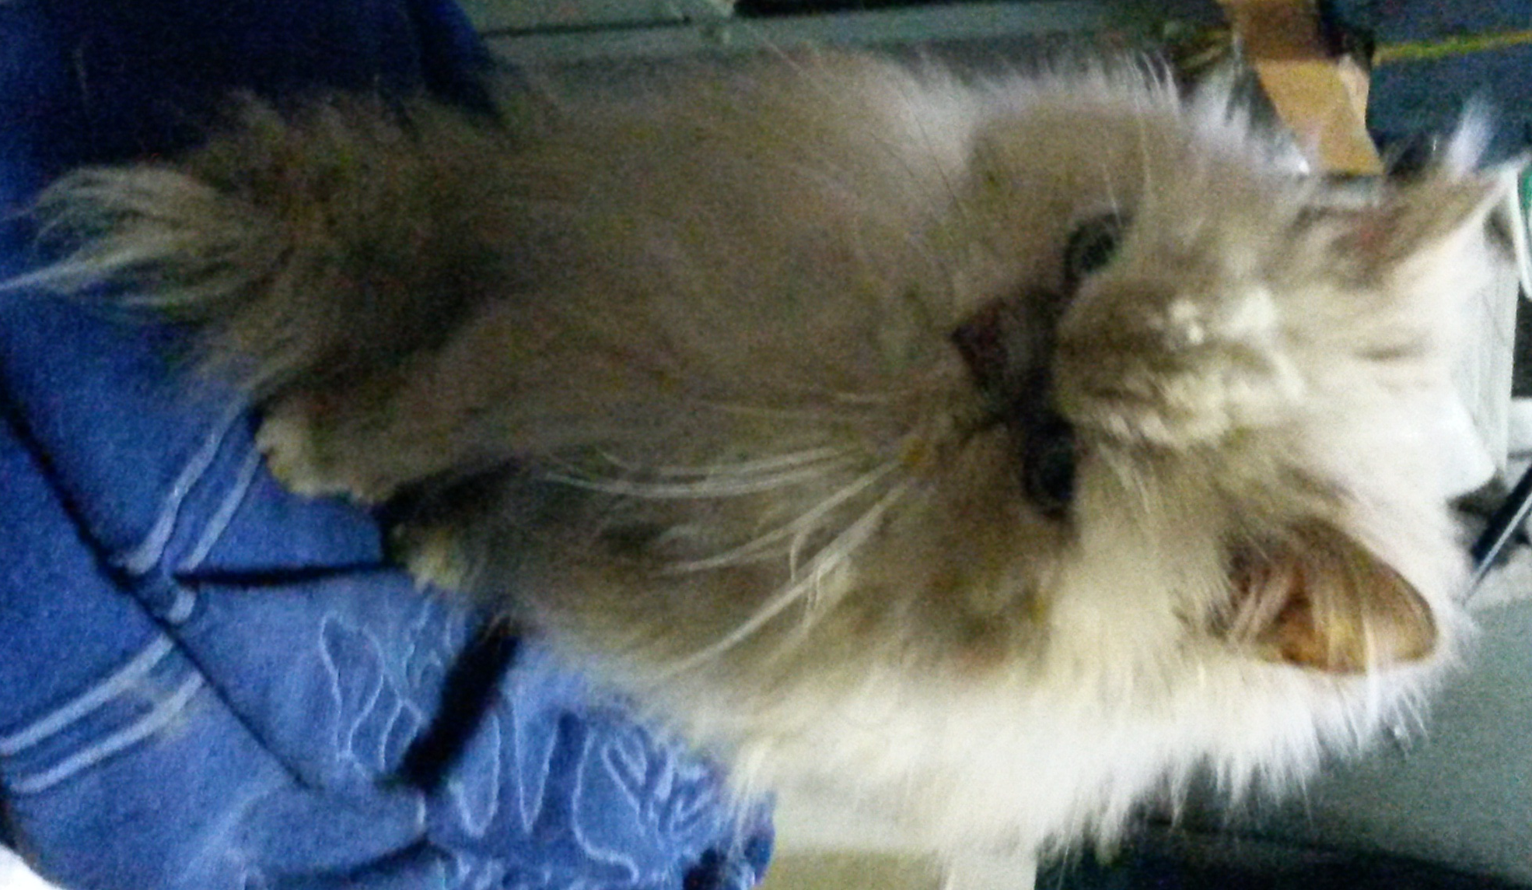

GEMMA ADOZIONE DEL CUORE
La gatta persiana Gemma è stata trovata a inizio 2016 in condizioni critiche da una signora che l'ha accolta e le ha prestato le prime cure: la micina era affamata e disidratata , e dopo le terapie iniziali si sta gradualmente riprendendo .
Tuttavia, l'abbandono e le privazioni , assieme all'età non giovanissima, le hanno causato qualche scompenso ai reni, per cui necessita di un'alimentazione adeguata e di una persona competente che la custodisca con attenzione e con infinito amore.
La persona che l'ha soccorsa non può più tenerla , e si cerca per Gemma stallo o adozione del cuore urgente.
Per informazioni contattate il 3496123736

